THEATRE IMPERIAL DE COMPIEGNE

NOEL A CAPPELLA
Ensemble vocal AEDES

MARDI 18 DECEMBRE 2012 A 20H45

Noëls populaires et savants, Noël en anglais, en allemand, en français :
L’ensemble vocal AEDES vous invite à partager l’esprit de la Nativité.

Tarifs : 25 € pour les adhérents
28 € pour les non adhérents

Attention : Nombre de places limité à 30.

AEDES est un ensemble fantastique d’une technicité hors pair.

Un tour du monde des Noëls en compagnie de cet ensemble vocal en résidence au Théâtre Impérial, aussi à l’aise dans les répertoires les plus exigeants que dans les pages les plus populaires.

Coupon réponse à renvoyer à :

Madame Geneviève BOUHALA
au plus tard le 12 octobre 2012
12 Rue de Strasbourg – 60200 COMPIEGNE

NOM : __________________________________________________

Nombre de participants : ____________________________________

Ci-joint un chèque de……………..….€ à l'ordre de l'Association
Compiègne- Bury S^{t} Edmunds

LE THEATRE IMPERIAL

SPECTACLE DE CIRQUE SOUS

CHAPITEAU CHAUFFE

A MARGNY LES COMPIEGNE

IMPERIAL SHOW

SAMEDI 15 DECEMBRE 2012 A 20H30

Tarif groupe : 15 € par personne
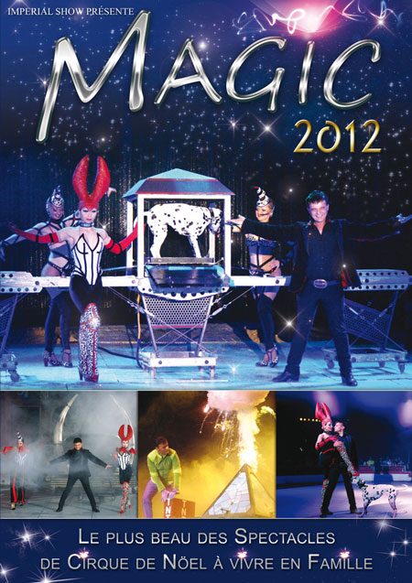

Coupon réponse à renvoyer à :

Madame Geneviève BOUHALA
au plus tard le 12 octobre 2012

12 Rue de Strasbourg – 60200 COMPIEGNE

NOM : __________________________________________________

Nombre de participants : ____________________________________

Ci-joint un chèque de……………..….€ à l'ordre de Impérial Show

LE SPECTACLE SOUS CHAPITEAU

